現在的地球和以前的地球有很大的不一樣，由於人類大量使用煤炭、汽油等非再生能源，使的二氧化碳愈來愈濃厚，然而現今地球的最大危機則是──全球暖化。因此我們要實施節能減碳來整救地球，保護我們居住的環境！！
節能減碳的方法：
1.盡量購買有環保標章、節能標章、省水標章等綠色產品，讓自己成為一個身體力行的「綠色消費者」。
2.自備購物袋，減少額外盛裝袋之使用。
3.避免購買過度包裝之商品。
4.外出旅行也能節能減碳：外出旅行時，儘量自行攜帶毛巾、牙刷、牙膏、拖鞋等個人用品，可以減少廢棄物的產生。
5.選購再生紙可以減少砍伐樹林，除了保林之外，每一棵樹每年約可以為我們吸收掉12公斤的二氧化碳。
6.避免過度消費，或將二手物品進行適當交流，可減少垃圾量。

- 冷氣控溫不外洩：
少開冷氣多開窗，冷氣控溫不低於27℃且不外洩。
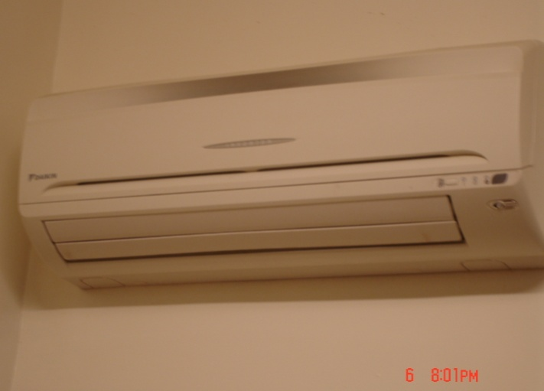

二、隨手關燈拔插頭：
隨手關燈關機、拔插頭；檢討採光需求，提升照明績效，減少多餘燈管數。
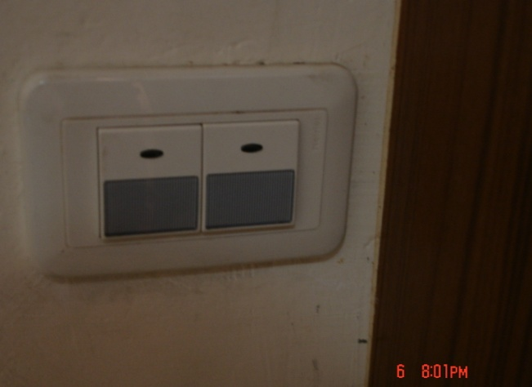

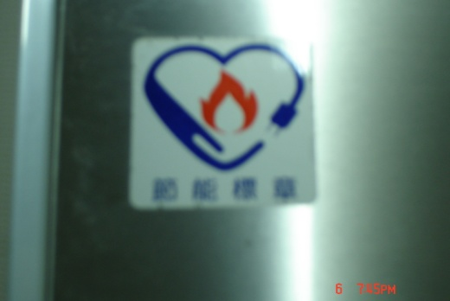
三、惜用資源顧地球：
雙面用紙；選用再生紙、省水龍頭及馬桶；不用過度包裝商品；回收資源

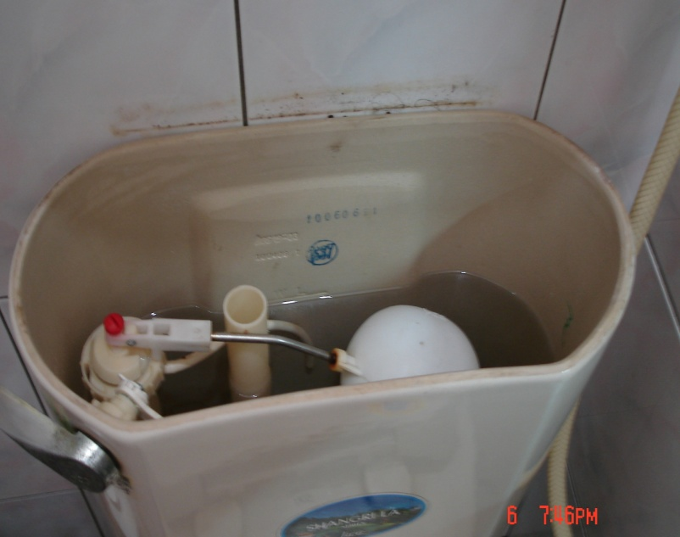

心得感想：
節能減碳是一個大家都應該要做的事，我們每年二氧化碳的排放量逐年增加，或者到了夏天，大家都窩在家裡狂吹冷氣，這樣會製造許多氟氯碳化物，也會大量用電。
在高速公路上有許多的車子都是，因為大家不坐大眾運輸系統，都不想跟人擠，所以才會有那麼多的車都在排放二氧化碳造成臭氧層破洞,也造成空氣的一個汙染，台灣主要是火力發電，發電的來源是燒炭，就會製造許多二氧化碳。
所以我們應該要利用不會製造碳或大眾交通工具，比如騎腳踏車、搭捷運、公車、高鐵、火車……等，都是減碳的好方法。在選購商品時也可以買有節能標章的產品，不僅可以省錢也可以愛護地球，真是一舉兩得！！

